廊下
ポイント：使用頻度が高い廊下。廊下の幅や部屋への出入り口がわかるように
計測場所：段差の高さ、廊下の最小と最大幅

例１
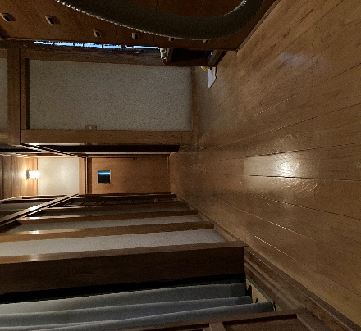
・廊下の幅（最小）：75ｃｍ

・廊下の幅（最小）：130ｃｍ

部屋（寝室）への出入り口
・段差：1ｃｍ
・入り口の幅：65cm

例1

＜写真貼り付け場所＞：廊下
＊写真を書類に直接貼り付けする場合、段差などの数値は写真に直接ご記入ください。

